7 августа 2015 года на спортивной площадке МБДОУ Детский сад №12 города Красноармейска Саратовской области прошло спортивно - развлекательное мероприятие « Добрый доктор Айболит в гости к детям прилетит!», в котором приняли участие дети всех возрастных групп. К детям на самолёте прилетел доктор Айболит, чем вызвал восторг. Праздник принёс в жизнь детей атмосферу радости и заряд бодрости, получили массу удовольствия. Наш праздник объединил всех.

**Спортивное развлечение в летний период**

**«Добрый доктор Айболит в гости к детям прилетит!»**

**Цель:**

- закрепить знания детей о животных, живущих в Африке;

- развивать у детей интерес ко всему живому;

- развивать ловкость, силу, внимание;

- воспитывать чувство товарищества, взаимовыручки;

- создать радостное настроение у детей.

**Оборудование:** обручи, кегли, флажки, маленькие мячи, корзины, изображение банана и апельсина, прикрепленные к верёвочке.

Под звук самолёта вбегает Айболит

**Ход:**

Айболит:

Здравствуйте ребята! Вы знаете кто я? (ответы детей)

Давайте все дружно споём песню

**Песня: « Вместе весело шагать»**

Я, доктор Айболит, прилетел к вам из Африки. Я вылечил всех зверей там, и теперь они весёлые, задорные, прыгают, бегают, веселятся и устраивают соревнования. А знаете ли вы, какие животные обитают в Африке. Давайте проверим, я буду загадывать вам загадки, а вы слушайте внимательно и постарайтесь отгадать.

По реке плывёт бревно

Ух, и злющее оно!

Тем, кто в речку угодил

Нос откусит …

***

Он высокий и пятнистый

С длинной – длинной шеей.

И питается он листьями,

Листьями с деревьев.

***

Ходит длинный, пасть с клыками,

Ноги кажутся столбами,

Как гора огромен он.

Вы узнали? Это…

***

Злится он, бодает рогом.

Не шутите с …

***

Апельсины и бананы

Очень любят …

***

Веселится как ребенок

Наш задорный рыжий …

***

В Африке толстяк живёт,

У него огромный рот,

В зной весь день сидит в воде,

Думает лишь о еде,

Травку тоннами жуёт.

Ненасытный …

***

В Африке живёт.

Травку жуёт.

Носит матроску

В чёрно - белую полоску.

Молодцы ребята! А вы хотели бы отправиться в Африку? Для этого нужно произнести волшебное заклинание! Крибли – крабли – бум… Что – что не получается, а давайте дружно скажем! (дети вместе с Айболитом перемещаются в импровизированную Африку)

Появляется Красная Шапочка

**Звучит песня «Красной Шапочки»**

Вот мы и оказались в Африке! А давайте и мы с вами устроим соревнования? Но сначала нужно сделать разминку.

**Звучит музыка « Эй Лежебоки ну-ка вставайте!»** , дети выполняют движения, повторяя за Айболитом.

Айболит: А теперь команды стройтесь в две колонны.

1-ая эстафета – «Принеси флажок». Дети стоят в колонне. Первый добегает до ориентира, где стоят флажки по количеству детей в команде, берет флажок и возвращается в команду.

2 - я эстафета – «Пробеги змейкой». Дети по одному пробегаю «змейкой» между кеглей, обегают ориентир и возвращаются в колонну.

3 – я эстафета – «Перепрыгни через кочки». Дети перепрыгивают из обруча в обруч на двух ногах, обегают ориентир и возвращаются в колонну.

4 – ая эстафета – «Собери кокосы». Собрать маленькие мячи в корзину.

5 – ая эстафета – «Преодолей туннель».

**Айболит:** Вот вы и справились со всеми заданиями, победила «ДРУЖБА» молодцы! Теперь я расскажу всем в Африке какие сильные, ловкие, дружные и смелые дети в детском саду№12. А сейчас ребята давайте все вместе споём песню « Дружба крепкая» звучит музыка.

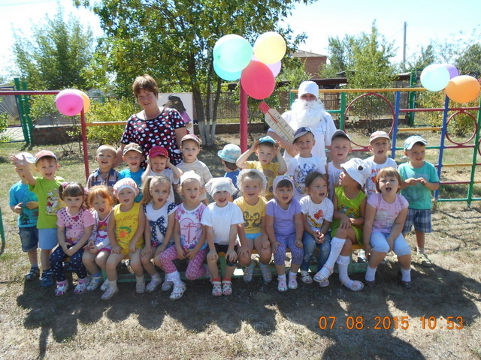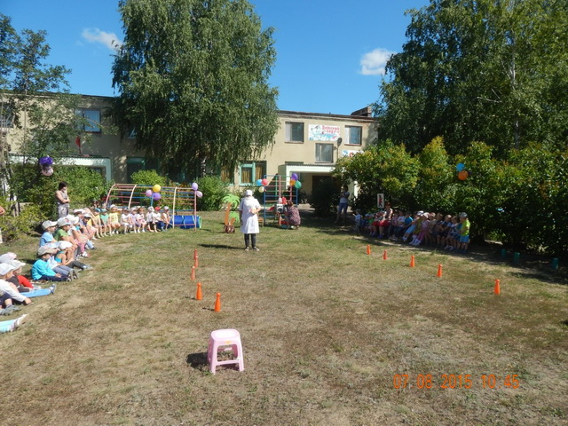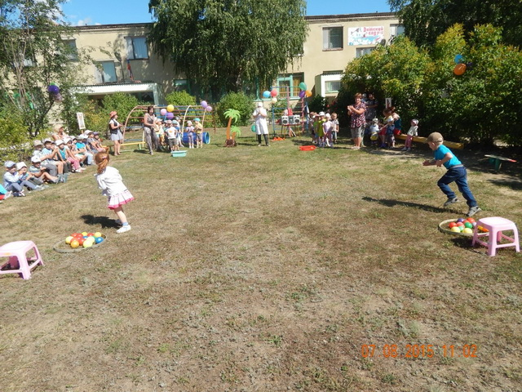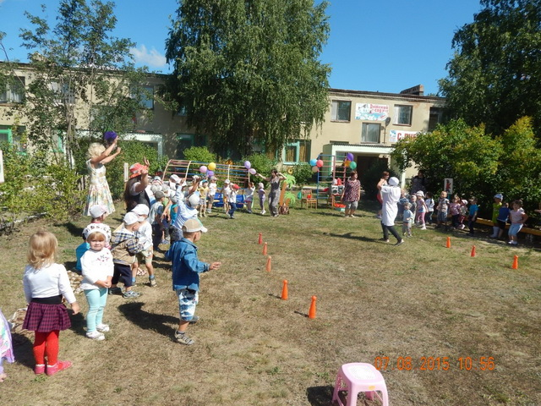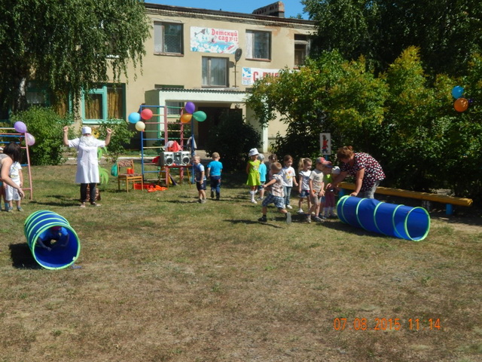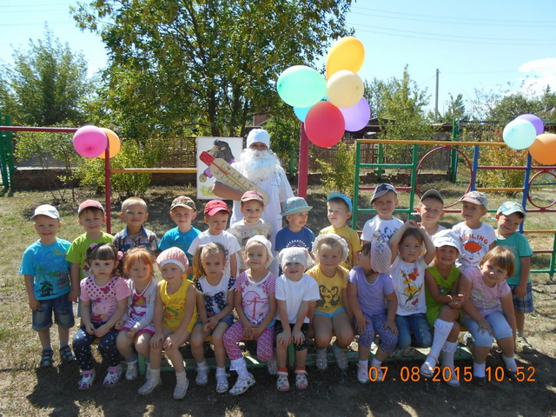

Наш праздник объединил всех!